Ejercicio 1.

Tenemos el fichero books.json:
[
{
"title": "Q",
"author": "Luther Blissett",
"img": "0.jpg"
},
{
"title": "El amor en tiempos cólera",
"author": "Gabriel García Márquez",
"img": "1.jpg"
},
{
"title": "Watchmen",
"author": "Alan Moore y Dave Gibbons",
"img": "2.jpg"
},
{
"title": "54",
"author": "Wu Ming",
"img": "3.jpg"
},
{
"title": "El ejército de los sonámbulos",
"author": "Wu Ming",
"img": "4.jpg"
},
{
"title": "Maus",
"author": "Art Spiegelman",
"img": "5.jpg"
},
{
"title": "El tambor de hojalata",
"author": "Günter Grass",
"img": "6.jpg"
},
{
"title": "Setenta kilos",
"author": "Ramón Palomar",
"img": "7.jpg"
},
{
"title": "Manela es nombre de Tango",
"author": "Almudena Grandes",
"img": "8.jpg"
},
{
"title": "La triología de Nueva York",
"author": "Paul Auster",
"img": "9.jpg"
}
]
Crea una app servidor express con las siguientes rutas:
/libros -> envía todo books.json
/public -> para acceso a el contenido del directorio public.

En la carpeta public de la app dejamos las imágenes asociadas a cada libro.

Ejercicio 2.

Desarrolla una app electron que haga peticiones al servidor de ejercicio 1 de tal manera que presente así los resultados:

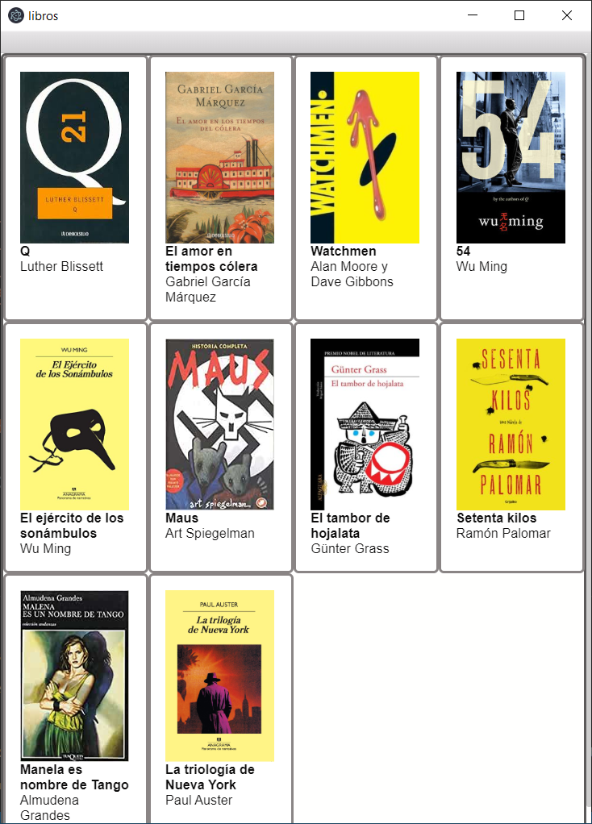

index.html:

<!DOCTYPE html>
<html>

<head>
<meta charset="UTF-8">
<title>libros</title>
<link rel="stylesheet" href="./css/estilos.css">
<link rel="stylesheet" href="./css/photon.css">
</head>

<body>
<div class="window">
<header class="toolbar toolbar-header">
</header>
<div class="window-content">
<div class="pane-group">

<!--panel imágenes-->
<div class="pane">
<div class="wrapper" id="wrapper">

</div>
</div>

</div>
</div>
</div>

<script>require('./app.js')</script>
</body>

</html>

Estamos usando photon.css, debes incluirlo en tu proyecto.

estilos.css

Para dar esa apariencia de cuatro columnas:

.wrapper {
border: 2px solid #5c5a5a;
border-radius: 5px;
background-color: #fffffe;
}

.wrapper > div {
border: 2px solid #8a8585;
border-radius: 5px;
background-color: #ffffff;
padding: 1em;
color: #0e0d0d;
}
.wrapper {
display: grid;
grid-template-columns: repeat(4, 1fr);

}

app.js

En el punto 2 de este tema vimos como instalar node-fetch, lo cual nos obligaba a usar módulos ESM y por tanto la cláusula import en vez de require. Pero también podemos usar una versión de node-fetch compatible con módulos commonJS:

npm install node-fetch@2

De esta forma vamos a poder seguir usando require, para obtener los libros:

'use strict';
const fetch = require('node-fetch');
const recurso = "http://127.0.0.1:8080";

//Get para todos los libros:
fetch(recurso + '/libros')
.then(res => res.json())
.then(json => inicio(json));

Una vez que tenemos los libros llamamos a una función inicio pasándole todo el contenido del archivo book.json del servidor.
En inicio por cada libro hay que crear un <div>, dentro de ese div pondremos un <img … > el scr de la imagen podemos obtenerla de la carpeta public del servidor. Una vez creados todos estos div se le asigna a la propiedad innerHTML de el div con id=”wrapper”.

